**Министерство образования и науки Российской Федерации**

Федеральное государственное автономное образовательное учреждение

высшего профессионального образования

**«НАЦИОНАЛЬНЫЙ ИССЛЕДОВАТЕЛЬСКИЙ**

**ТОМСКИЙ ПОЛИТЕХНИЧЕСКИЙ УНИВЕРСИТЕТ»**

Инженерная школа информационных технологий и робототехники

Отделение информационных технологий

Направление «Информационные системы и технологии»

Отчёт по лабораторной работе № 3

по дисциплине: Программирование мобильных устройств и встраиваемых систем

Выполнил: студент группы 8И6А ____________ Затеев Р. П.

Проверил: ассистент ОИТ ___________­_ Погребной А. В.

Томск 2020

# Задание

Добавить студенту 2 свойства – группу и пол. Убрать из списка номер студента. Добавить в ActionBar кнопку, при нажатии на которую открывается диалог (AlertDialog), в котором можно выбрать, по какому параметру группировать студентов, по группе или по полу. Группировка по группе подразумевает вывод сначала названия группы, потом список студентов в этой группе, далее выводится следующая группа с её студентами и т.д. При нажатии на группу, список студентов в группе должен сворачиваться и разворачиваться. Группировка по полу работает по такому же принципу.

# Ход работы

В ходе работы был реализован модуль, структура которого изображена на рисунке 1.

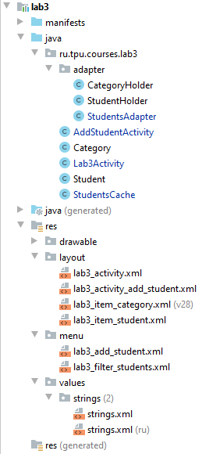

Рисунок 1 – Структура модуля lab2

Студенту были добавлены два поля: пол и группа (Рисунок 2). Поле пол было реализовано в качестве выпадающего списка.

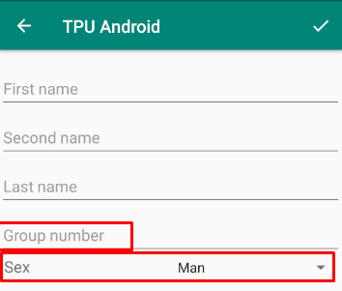

Рисунок 2 – Экран добавления студента

В проект был добавлен ActionBar (Рисунок 3), при нажатии на который открывается диалоговое окно (Рисунок 4). Далее пользователю предоставляется возможность выбора группировки студентов путем нажатия на одну из кнопок. Результат нажатия изображен на рисунках 5, 6 и 7.

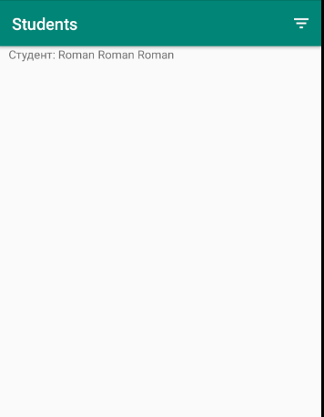

Рисунок 3 – ActionBar

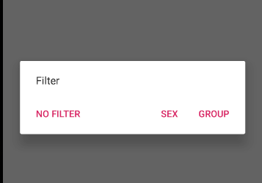

Рисунок 4 – Диалоговое окно

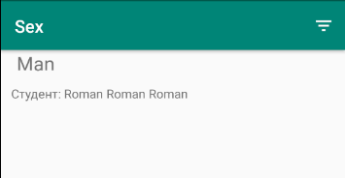

Рисунок 5 – После нажатия на кнопку Sex

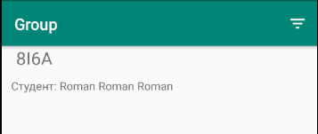

Рисунок 6 – После нажатия на кнопку Group

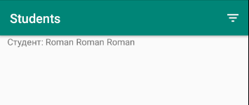

Рисунок 7 – После нажатия на кнопку No Filter

Для реализации группировки в проект был добавлен класс абстрактный Category, который использовался для группировки студентов по полю, а также по номеру группы (Рисунок 8).

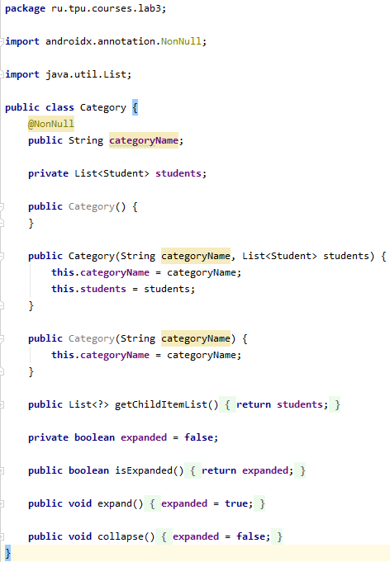

Рисунок 8 – Класс Category

Для отображения категории на экран был создан layout lab3_item_category (Рисунок 9).

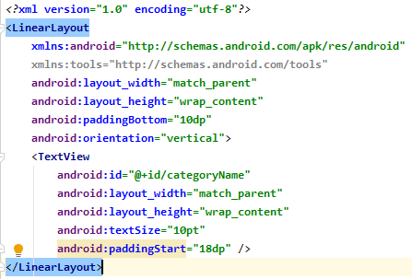

Рисунок 9 – layout lab3_item_category

Также в адаптер был добавлен класс CategoryHolder (Рисунок 10).

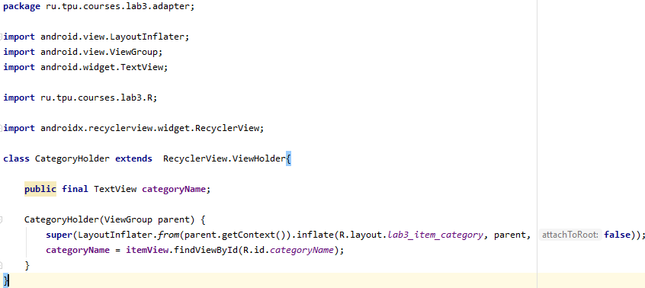

Рисунок 10 – Класс CategoryHolder

Сворачивание и разворачивание элементов реализовано при помощи метода setOnClickListener(). При нажатии на категорию флаг «категория раскрыта» изменяется на противоположное значение и Recycle View List обновляется – количество элементов в листе уменьшается или увеличивается.

# Итоги

В ходе выполнения лабораторной работы были получены знания по реализации собственных Recycle View. Были изучены способы реализации сворачивания и разворачивания списков. Лабораторная работа была добавлена на Github.